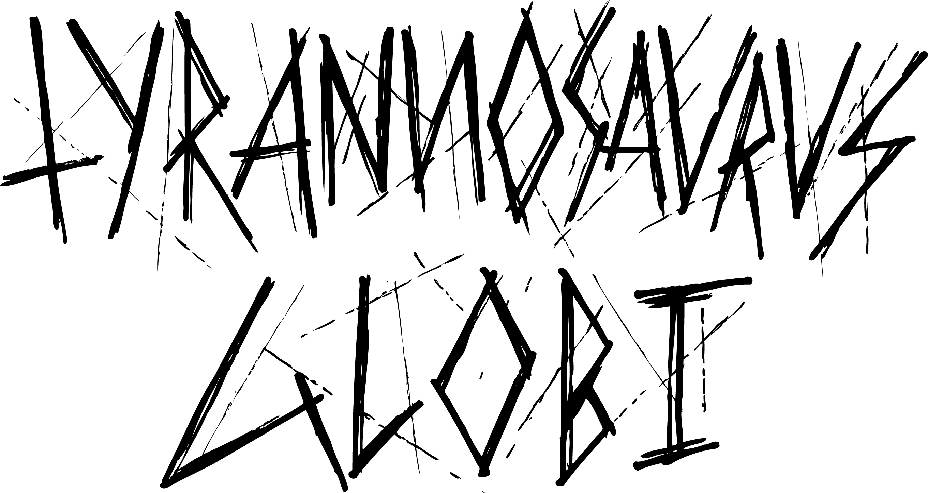

Sounds like:

Low tuned Sludge, Noise, Metal, but sometimes melodic.
Very angry men.

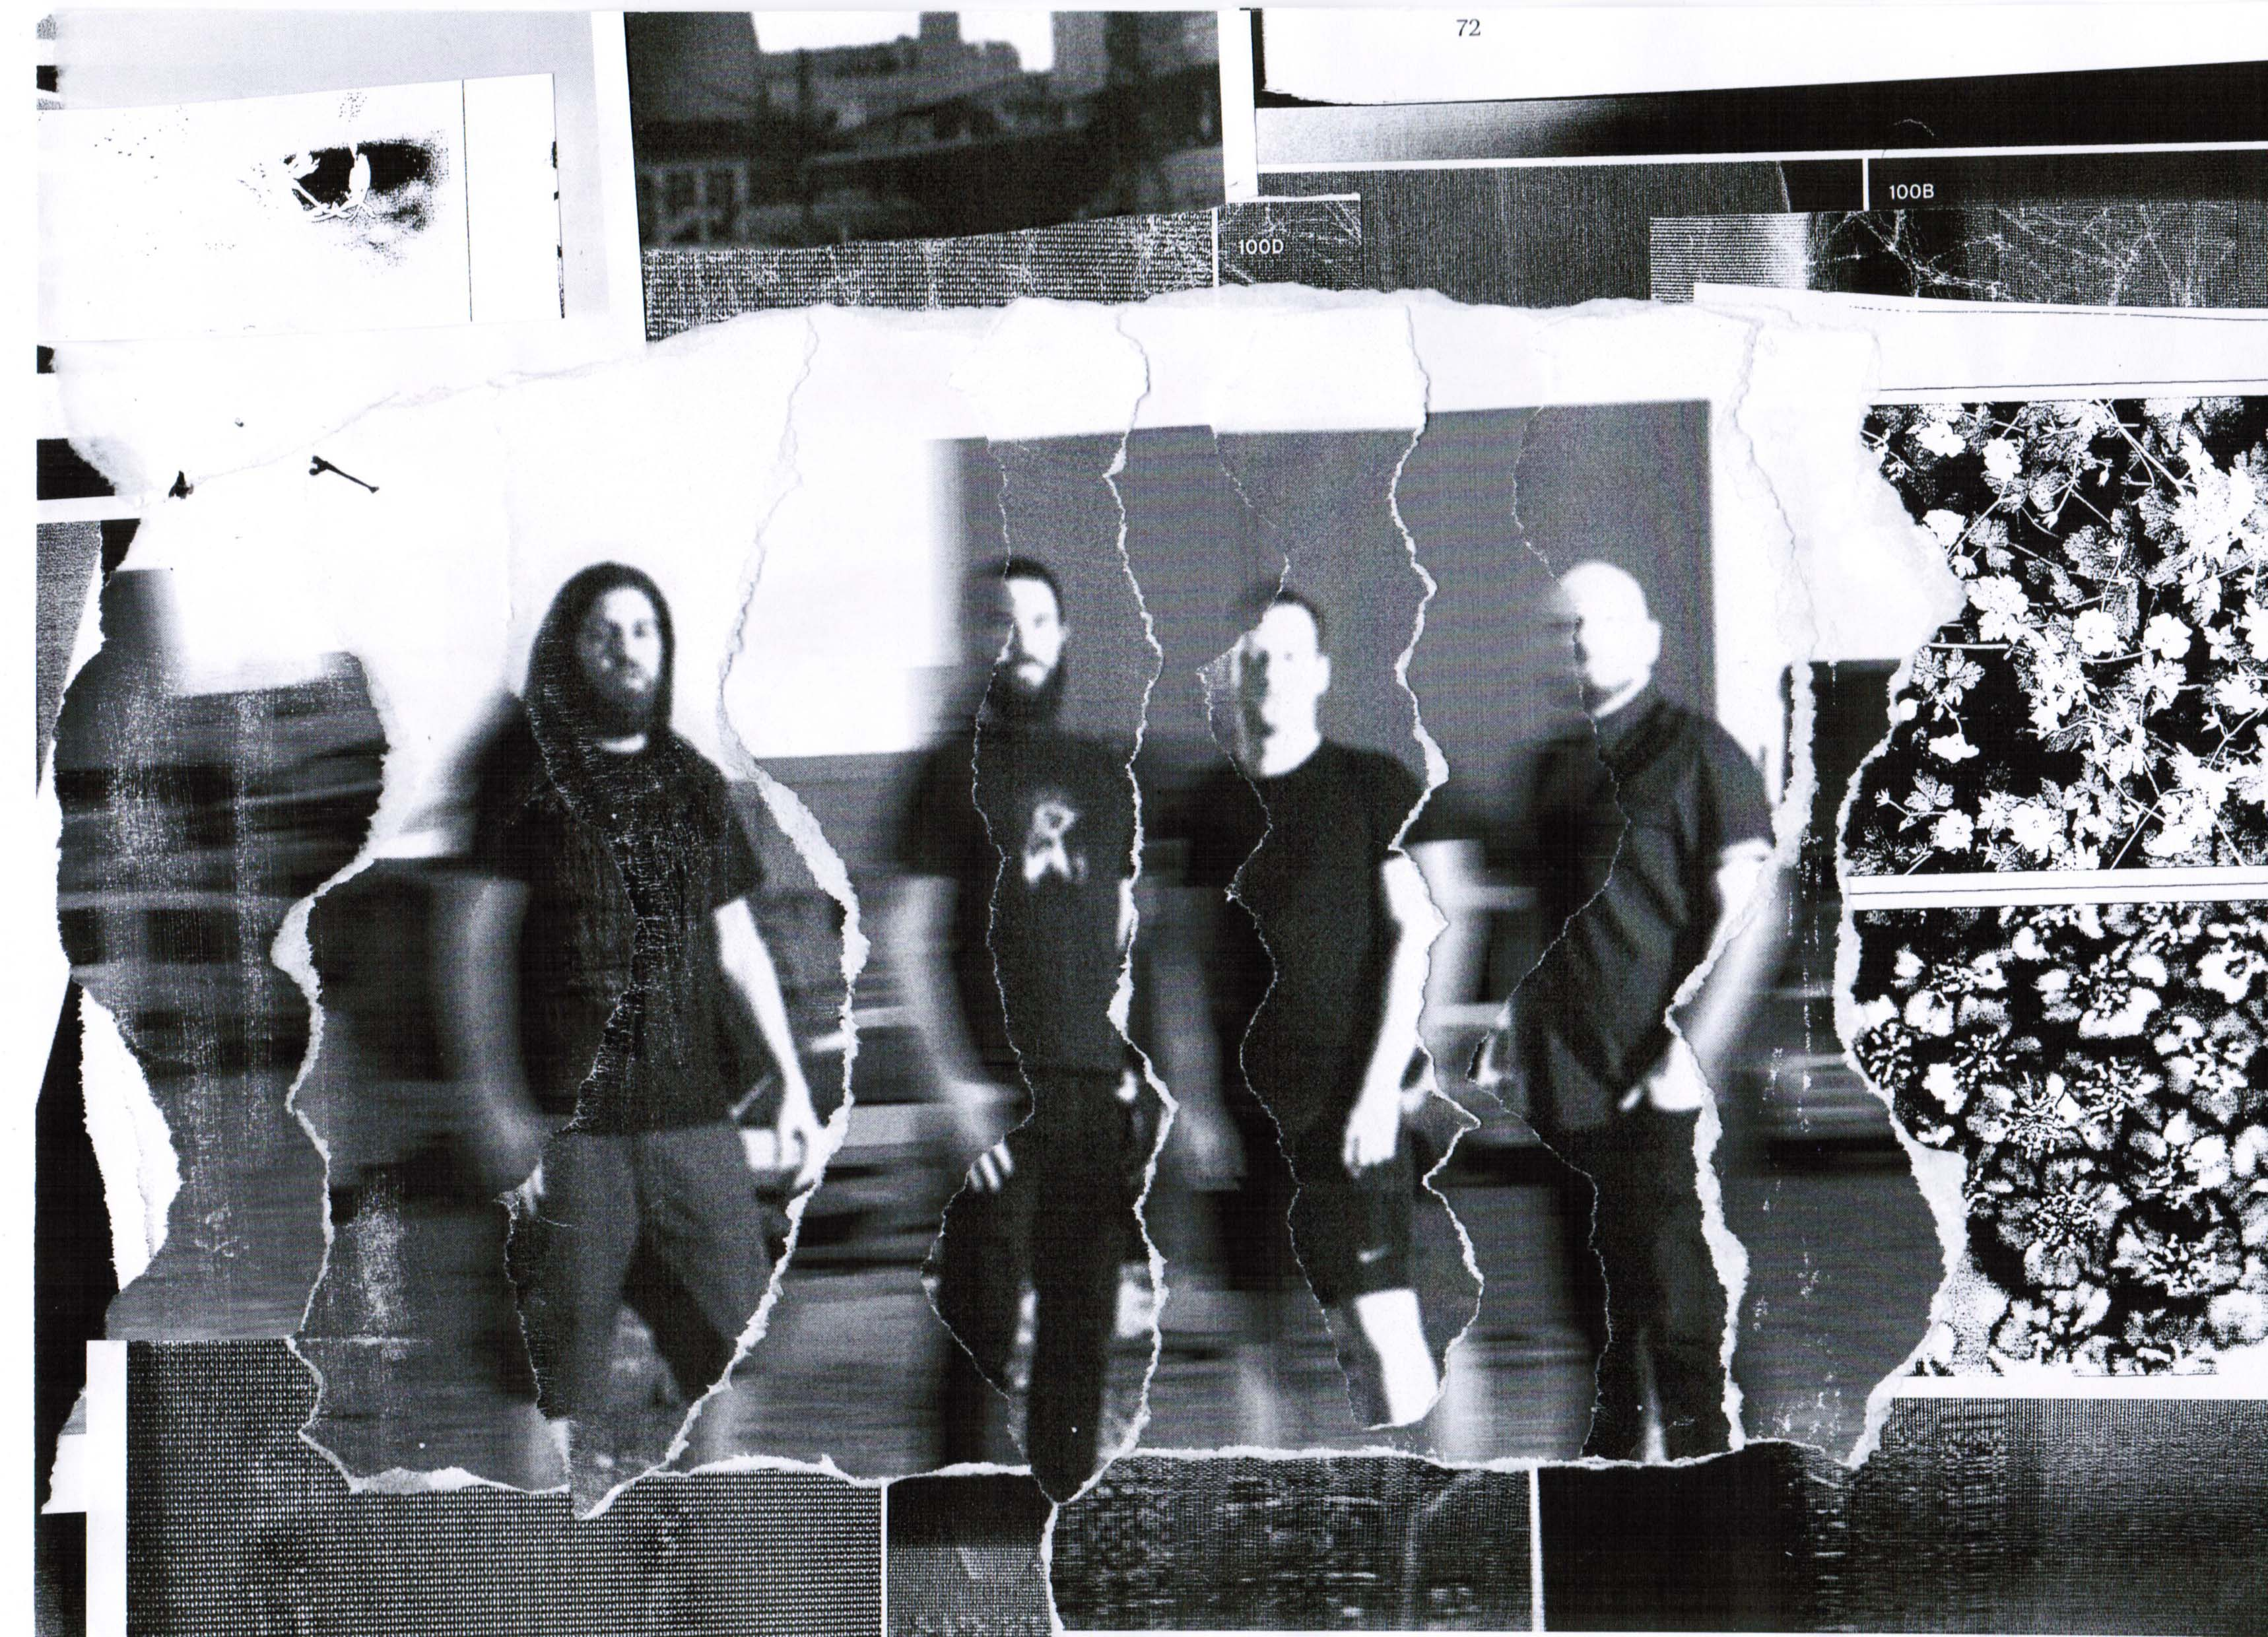
Bio:

Tyrannosaurus Globi nahm 2014 Gestalt an und releaste die EP First. TYSG spielen rohe Riffs, machen beissenden Lärm und lassen hin und wieder etwas Melodie durchschimmern. Der Sound kratzt und drückt sich tief in die Eingeweide. Am 16. November erschien “Disturbing Attraction of Carcasses” auf Vinyl. Am 13. April erschien das Overdrive Noise Tape zu welchem TYSG einen Song beisteuerten. TYSG teilten sich die Bühnen mit Grössen des Genres wie Torche und High on Fire.

TYSG was Already founded in 2011 as a side project. In the beginning of 2014 the band converted into something new and changed its line-up and sound. The Band now combines the urgency of 90ies Grundge bands with the melancholic and more melodic approaches of later alternative outfits and drag this into filthy sludge. They fill the room with rabid noise landscapes and manage to be heavy as fuck and catchy at the same time. They play in a very low tuning to make sure their sound will hit you deep inside your chest. Their songs are vessels filled with the bands discontent about everything under the sun, and loaded with their passion for heavy riffery.

Discography:

- First (EP) (2014, digital only)
- Disturbing Attraction of Carcasses LP (2018, Vinyl)
- Overdrive Noise Tape (2019, Tape, Various Artists)

On the Web:

www.facebook.com/tyrannosaurusglobi
www.tyrannosaurusglobi.com

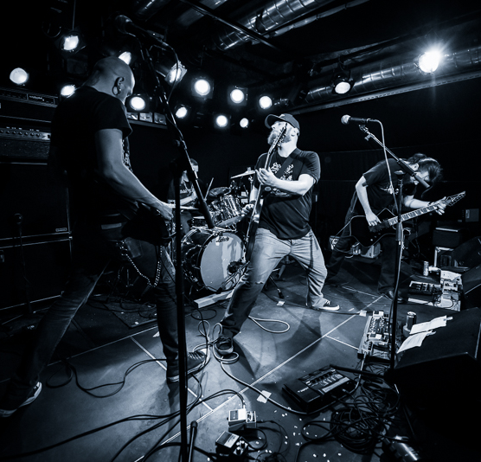

Booking:

Sixteentimes Music
Sixteentimes.com
Harry@sixteentimes.com

Infos/Booking:
Tyrannosaurus.globi@gmx.ch

Gigs (Selection)

18.05.2019 Sommercasino, Basel, /w. Whispering Sons (BE)
01.02.2019 Bscene Festival Basel
16.02.2018 Hexenhaus, Ulm /w. Swanmay (A) und Timestone (A)
02.09.2017 JKF Overdrive Festival, Basel /W. lots of cool Bands
26.08.2017 Hirscheneck, Basel /w. Dÿse
11.05.2017 Sedel, Luzern /w. Inter Arma (USA)
26.04.2017 Bruch Brothers, Luzern /w. Nightstalker (GR)
17.03.2017 Souterrain Lärmfestivität w/ Asbest, Echolot, Zapperlipoppette
16.07.2016 Domefest Openair
27.03.2016 Coq d’Or, Olten /w. ølten, Ilydaen (BE)
31.10.2015 Secret place, Basel /w. Zombiewolf
27.06.2015 Gaswerk, Winterthur /w. High on Fire (USA), ølten (CH)
16.05.2015 Podium, Basel /w. Echolot («Art n’ Wheels » Afterparty)
13.05.2015 Dynamo, Zürich /w. Torche (USA), Unhold
17.04.2015 Rockfact; Münchenstein /w. Devotion (IT), Giant Sleep (D)
04.04.2015 Hirscheneck, Basel /w. Pandora’s Bliss (BE), Rich Kid Blue
14.03.2015 Coq d’Or, Olten /w. Zippo (IT), Simeon Soul Charger (USA/DE)
14.02.2015 Hirscheneck, Basel /w. Port Noir (NOR), Giant Sleep (D), Arsonists vs. Firemen(D)

Verpflegung:

1x vegetarisch und ohne Nüsse (Allergie!!)
1x keine Meeresfrüchte (Allergie!!)

Getränke vor, während und nach der Show.

Snacks und weitere Annehmlichkeiten sind willkommen.

Etwas lokales (z. B. eine Postkarte oder Sticker der lokalen Bands)

